 | FICHA DE REGISTRO DIÁRIO DE ACOMPANHAMENTO  ARQUEOLÓGICO

1. INFORMAÇÕES GERAIS
DATA: 11-11-2026 | Projeto: Empreendimento Minéro-Industrial N8N9 - Juazeiro - BA | FICHA ID: 6
LOCALIDADE: Juazeiro - BA | Responsável Técnico: Carlos Rocha | EMPRESA EXECUTORA: HAS CONSULTORIA
COORDENADAS GEOGRÁFICA: Foto 1 - (UTM) 24L 398144-8971461 (LAT/LON) -9.303492, -39.927437; Foto 2 - (UTM) 24L 398170-8971496 (LAT/LON) -9.303173, -39.927195
Início atividade: 09:04 | Fim atividade: 16:40

2. CONDIÇÕES AMBIENTAL
Condição Climática: ( X ) Ensolarado ( ) Nublado ( ) Chuvoso ( ) Outro

3. DESCRIÇÃO DAS ATIVIDADES:
Trecho: Pilha de soprólitos
Tipo de Intervenção: ( ) Sondagem ( ) Supressão Vegetal ( ) Terraplenagem ( X ) Outros remoção mecanizada da camada de húmus na pilha de soprólitos
Descrição das atividades executadas:
Em continuidade à atividade iniciada no dia 10/11 de 2026, foi acompanhado o avanço da remoção mecanizada da camada superficial do terreno na área destinada à Pilha de Saprólitos. O trator de esteiras prosseguiu com o rebaixamento dos setores programados, mantendo a formação de leiras com o material removido.
O monitoramento arqueológico permaneceu direcionado à observação da superfície alcançada pela lâmina, do sedimento mobilizado durante o avanço do equipamento e das áreas recém-expostas após a passagem do maquinário. Foram realizadas inspeções sucessivas nas superfícies rebaixadas e junto às leiras, com atenção à presença de materiais arqueológicos, mudanças localizadas de coloração ou textura, concentrações de fragmentos, feições ou outras descontinuidades de possível origem antrópica.
Nos setores acompanhados durante o período, não foram identificadas evidências arqueológicas ou alterações sedimentares que indicassem a presença de contexto arqueológico. A atividade de rebaixamento permanece em andamento.
Evidências Arqueológicas ( ) Sim ( X ) Não
TIPO: ( ) Pré-colonial ( ) Histórico ( ) Contato ( ) SHIA ( ) N/I
Materiais encontrados: ( ) Sim ( ) Não
Tipo de Material: ( ) Cerâmica ( ) Lítico ( ) Estruturas ( ) Outros

PEDOLOGIA
Textura | Granulometria
( ) Arenoso ( ) Argiloso / Argilo-arenoso ( ) Siltoso / Argilo-siltoso  ( X ) Arenoso / Areno-argiloso ( ) Cascalheira ( ) Silto-arenoso  ( ) Silto-argiloso / Areno-argiloso ( ) Rocha Matriz/Base ( ) Terra preta (matéria orgânica) | ( ) Fina ( X ) Média ( ) Grossa ( ) N/I
Coleta realizada? ( ) Sim ( X ) Não ( ) Amostras enviadas para análise

4. REGISTROS VISUAIS
Fotografias: ( X ) Sim ( ) Não Croquis: ( ) Sim ( ) Não
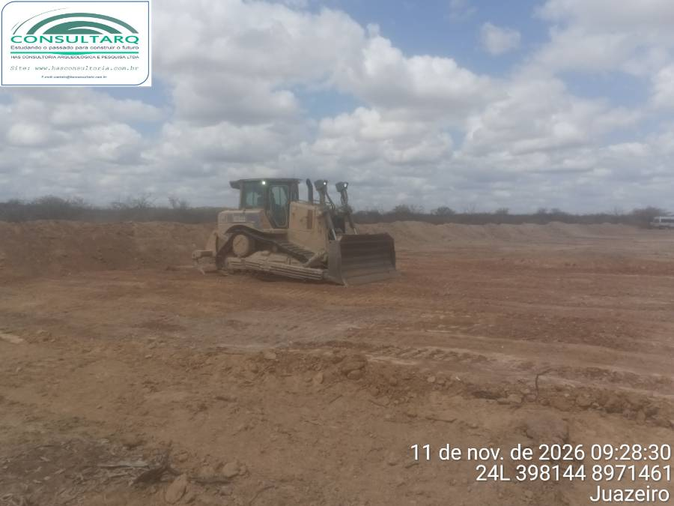 | 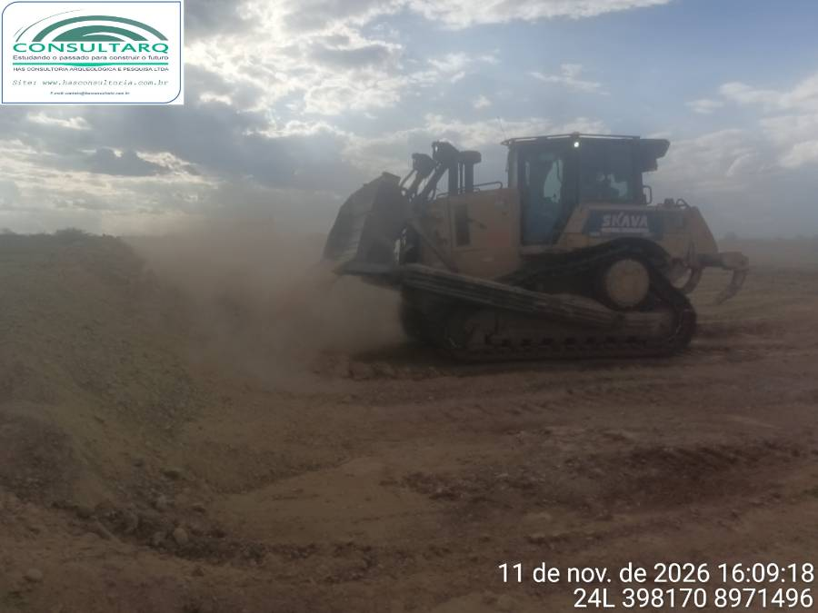
FOTO 1: Início da continuidade da remoção mecanizada da camada superficial, com formação de leira a partir do material mobilizado pelo trator de esteiras | FOTO 2: Aspecto geral do setor após o rebaixamento mecanizado, com superfície exposta e material removido disposto em leiras

5. IMPACTOS E MEDIDAS MITIGATÓRIAS
Houve alteração do contexto arqueológico? ( ) Sim ( ) Não
Medidas adotadas:

Interrupção da atividade? ( ) Sim ( ) Não
Motivo:

Observações e recomendações:

7. ASSINATURA
Responsável pelo acompanhamento: Carlos Rocha
Nome: Carlos Rocha
Cargo: Arqueólogo
Ass: ___________________​__________________​_________
Observações extras:

